Статьи ( в т.ч. части статей о приложении)
(при публикации на сайте, обязательно указывать ссылку на источник)

1. Международный день отказа от курения

Ссылка: http://www.rosminzdrav.ru/news/2015/11/19/2650-mezhdunarodnyy-den-otkaza-ot-kureniya

В третий четверг ноября, мир отмечает День отказа от курения. Министерство здравоохранения Российской Федерации традиционно поддерживает инициативы государства по борьбе с употреблением табака. По словам Министра здравоохранения Вероники Скворцовой, снижение потребления табака - одно из наиболее значимых направлений борьбы с неинфекционными заболеваниями, которому в нашей стране уделяется особое внимание.
«Мы последовательно вводим меры по охране здоровья граждан от воздействия окружающего табачного дыма и последствий потребления табака. Следует заметить, что активные антитабачные меры привели к тому, что в России впервые за последние 25 лет количество потребителей табака снизилось на 17%», - отметила Министр.
По мнению Вероники Скворцовой, Федеральный закон № 15-ФЗ «Об охране здоровья граждан от воздействия окружающего табачного дыма и последствий потребления табака», который начал действовать в 2013 году, приносит видимые результаты.
Это подтверждают, в частности, результаты независимого мониторинга, озвученные в ходе круглого стола с участием представителей органов государственной власти и общественных организаций в МИА «Россия сегодня» 16 ноября. Мероприятие было посвящено промежуточным итогам государственной кампании по борьбе с табакокурением, а также итогам годичного проекта по мониторингу соблюдения антитабачного законодательства в регионах Российской Федерации и перспективам акцизного налогообложения.
Как отметил директор департамента общественного здоровья и коммуникаций Министерства здравоохранения Российской Федерации Олег Салагай, работы, опубликованные международными экспертами в 2015 году, говорят о том, что примерно 20% всей смертности в мире ассоциировано с потреблением табака и, если устранить этот фактор, то к ожидаемой продолжительности жизни, например, у мужчин в общемировом плане можно было бы добавить примерно 2,5 года.
В России в целом наметилась устойчивая тенденция по снижению числа курильщиков. Так, сегодня в нашей стране курит 33% населения, в то время как до 2010 года этот показатель составлял более 40%. Ожидается, что к 2021 году курить будет около 30% населения страны.
Министерство здравоохранения проводит активную работу по повышению качества оказания медицинской помощи тем, кто желает отказаться от курения табака. Так, Министерством была завершена разработка соответствующего порядка оказания медицинской помощи с привлечением ведущих специалистов в области наркологии, общественного здоровья и терапии. К слову, каждый желающий бросить курить может обратиться за помощью специалиста в Центр здоровья. Всего в России насчитывается более 700 подобных центров, а информацию о них можно получить на сайте takzdorovo.ru.
В борьбе с курением значительную роль играет инициатива и общественное мнение. Именно поэтому сегодня как никогда актуален запущенный Минздравом на прошлой неделе проект «Фабрика здоровья». Ценность проекта в том, что в нем может принять участие каждый, выразив свое мнение о наиболее эффективном способе отказа от курения. По каждому мнению проводится голосование, путем которого и определяется самый действенный способ.
Большой отклик у населения нашло и мобильное приложение «Здесь не курят», представленное Минздравом весной этого года. Цель приложения – обеспечить россиян простым и быстрым способом отправлять заявления о фактах нарушений антитабачного закона. Обращения граждан поступают напрямую в Роспотребнадзор, Росздравнадзор, Госпожнадзор или прокуратуру, программа сама определяет нужную инстанцию, пользователю достаточно выбрать только тему, которая его волнует. Приложение бесплатное, работает на iOS и Android. Чаще всего жители России жалуются на курение в кафе, ресторанах, барах и клубах. На втором месте – поезда дальнего следования и платформы пригородных поездов.
Эффективность Федерального закона № 15-ФЗ доказывает не только тот факт, что, согласно социальным опросам, снижается количество тех, кто курит, но и снижение уровня производства табака. Снижаются даже такие показатели, как, например, продолжительность сцен курения в кинофильмах, молодежных сериалах. Хронометраж этих эпизодов также укоротился примерно вполовину.
Стоит, однако, принимать во внимание новые вызовы, угрозы, к которым можно отнести электронные средства доставки никотина (такие как электронные сигареты), которые требуют своего регулирования.

2. Здесь не курят – где запрещено дымить?

Ссылка: http://apps4all.ru/post/10-26-15-zdes-ne-kuryat-gde-zaprescheno-dymit

Приложение Минздрава «Здесь не курят» поможет бороться с нарушениями так называемого антитабачного закона, который был принят 2 года назад. Несмотря на то, что курить, как раньше, у метро, на территории больниц, на верандах кафе и в разных других местах нельзя, многие по привычке достают там сигареты, а ответственные лица либо не предупреждают о том, что курение в общественных местах теперь ограничено, либо попросту не замечают нарушений. Приложение поможет отправить жалобу на такие заведения в соответствующие органы и получить ответ.
Не нужно разбираться, какое ведомство отвечает за территорию, программа определит это самостоятельно по теме обращения. Заявление создается в несколько кликов - нужно рассказать о месте нарушения правил, указать адрес, оставить электронный адрес для связи. Адрес нарушения определяется автоматически по месту нахождения пользователя. Можно прикрепить фотографию, например, негласной курилки в офисе или на территории вуза. Ответ придет из Роспотребнадзора, Росздравнадзора, Госпожнадзора или Прокуратуры.
В архиве в приложении будут храниться все ваши запросы, так что с течением времени вы сможете отследить, курят ли по-прежнему в тех местах, которые привлекли ваше внимание.
В программе также есть удобная инфографика с деталями нового закона - где курение точно запрещено, по которой легко ориентироваться.
Пользовали «Здесь не курят» уже обращали внимание властей на курение в туалетах аэропорта «Домодедово», на вокзале в Тюмени, в аэропорту Омска и др. По этим и другим заявкам были проведены расследования, были осмотрены указанные места, наличие запрещающих знаков о курении, а в одной из школ прошло совещание с директором для выяснения, действительно ли учащиеся ходят по территории с сигаретами.
Приложение «Здесь не курят» бесплатное, без встроенных покупок, работает на iOS и Android.
Скачать Здесь не курят на AppStore:http://itunes.apple.com/fr/app/zdes-ne-kurat.-soobsite-o/id937272715?l=en&mt=8
Скачать Здесь не курят на GooglePlay: http://play.google.com/store/apps/details?id=by.orangesoft.smokefree

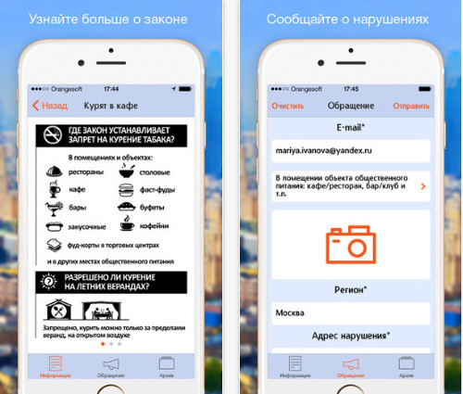
(картинка в папке. Имя файла "image zdes-ne-kuryat-gde-zaprescheno-dymit").

4. Рунет стал добрее

Ссылка: http://www.infox.ru/press/news/document198987.phtml

В ноябре были объявлены победители Премии Рунета, судя по списку финалистов, можно сделать выводы о том, какие проекты в этом году стали наиболее популярными в Рунете.
«На наш взгляд, в этом году много социально-значимых и благотворительных проектов, а также краудсорсинговых ресурсов. Свои силы при выдвижении на Премию Рунета пробуют не только бизнес-ориентированные проекты и организации, но и «проекты-помощники». Много интернет-решений, направленных на создание и предоставление доступа к позитивному контенту, к легальному медиа-контенту и к различным социальным данным. Такая тенденция делает Рунет добрее и еще более ориентированным на пользователя», - комментирует Сергей Плуготаренко, директор РАЭК и организатор Премии Рунета.
Эксперты отметили, что в этом году в номинантах больше чем обычно оказалось медицинских и спортивных проектов, фитнес-помощников. Еще несколько лет назад было трудно представить, что интернет-технологии так плотно войдут в область здравоохранения и будут помогать нам следить за здоровьем.
Интернет-проекты «Узнай Москву», «Здесь не курят», «Чехов жив», Центр «Амурский тигр» даже если и не получат заветную статуэтку - уже победили, потому как несут неоценимый вклад в развитие культуры и общества!
Премия Рунета 2015 — одно из наиболее важных и знаковых событий российского интернет-пространства, символизирующее признание заслуг победителей на государственном, общественном и отраслевом уровнях. Церемония вручения Премии – это ежегодное выявление компаний - лидеров Рунета, подведение итогов года, а также яркое и интересное шоу.
Организатором выступает Ассоциация электронных коммуникаций (РАЭК), при финансовой поддержке Федерального агентства по печати и массовым коммуникаций.

5. Жалобная книга

(полная статья по ссылке http://www.aif.ru/health/life/dym_otechestva_kuda_mozhno_zhalovatsya_na_kurilshchikov)

Теперь на случаи нарушения закона можно жаловаться: Минздрав России предлагает новый проект – мобильное приложение «Здесь не курят». Оно стало настоящей «жалобной книгой». С начала весны на нарушения законодательства пожаловалось немало пользователей. В 31% заявок указывалось на нарушение запрета курить в заведениях общественного питания, 22% отмечали регулярное появление табачного дыма в подъездах жилых домов, 14% утверждают, что сталкивались с нарушением законодательства на остановках общественного транспорта и пригородных поездов.
Разработчики говорят, что сейчас можно оформлять жалобы не на определенных людей, а на учреждения, которые игнорируют правила и допускают курение на своих территориях, например, на ж/д вокзал или аэропорт. Через мобильное приложение обращения напрямую поступают в такие организации, как Роспотребнадзор, Росздравнадзор, Госпожнадзор или прокуратуру – программа сама определит нужную инстанцию. Программа подходит для обеих популярных мобильных операционных систем – iOS и Android.

6. "ЗДЕСЬ НЕ КУРЯТ"! СКАЧАЙ БЕСПЛАТНО ПРИЛОЖЕНИЕ «ЗДЕСЬ НЕ КУРЯТ»

Ссылка: http://www.agatov.com/content/view/5501/1/

Чаще всего жители России жалуются на курение в кафе, ресторанах, барах и клубах. На втором месте – поезда дальнего следования и платформы пригородных поездов. Такую статистику представили разработчики мобильного приложения «Здесь не курят», созданного по инициативе Минздрава России.
31% обращений, поданных через приложение, посвящены местам общественного питания, 22% - о курении в поездах. Пользователей также волнует табачный дым в маршрутных такси, трамваях, троллейбусах, автобусах, электричках, об этом 14% заявок. Чуть меньше количество жалоб - на курение в офисах, административных зданиях и на заводах. Затем идут образовательные и медицинские учреждения, здания органов государственного управления, железнодорожные и автовокзалы. Замыкают рейтинг театры, спорткомплексы и аэропорты. Самые активные мобильные пользователи, по данным статистики, живут в Москве и Московской области. Немало жалоб поступает из Санкт-Петербурга. Активно борются с нарушителями в Самарской области, Алтайском крае, Краснодарском крае, Татарстане и Башкортостане. В Крыму тоже виден интерес к проекту. Приложение «Здесь не курят» представлено Министерством здравоохранения весной этого года, чтобы дать россиянам простой и быстрый способ отправлять заявления о фактах нарушений антитабачного закона. Разработчики подчеркивают, что речь идет не о жалобах на конкретных людей, а об учреждениях, в которых игнорируют новые правила и допускают курение на своих территориях. Обращения граждан поступают напрямую в Роспотребнадзор, Росздравнадзор, Госпожнадзор или прокуратуру, программа сама определяет нужную инстанцию, пользователю достаточно выбрать только тему, которая его волнует. Приложение бесплатное, работает на iOS и Android.
Закон «Об охране здоровья граждан от воздействия окружающего табачного дыма и последствий потребления табака» вступил в силу 1 июня 2013 года. Закон подразумевает запрет на курение в транспорте, на вокзалах и в аэропортах, на рабочих местах, в образовательных, культурных, спортивных и медучреждениях, в кафе и некоторых других общественных местах.
Скачать приложение "Здесь не курят" для iOS
Скачать приложение "Здесь не курят" для Android
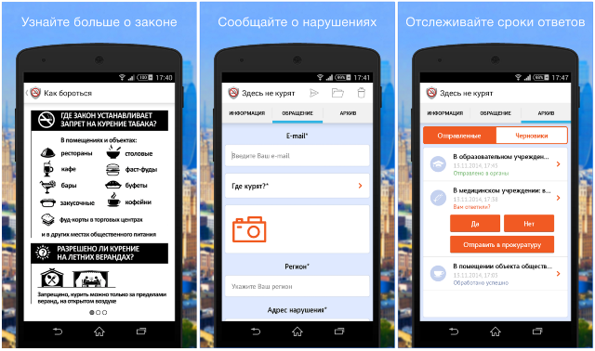
(картинка в папке. Имя файла " image zdes ne kyryat_skajai besplatno").

7. На что чаще всего жалуются некурящие москвичи

Ссылка: http://msk.mr7.ru/city/news/na-chto-chasche-vsego-zhaluyutsya-nekuryaschie-mos-1077824

Чаще всего москвичи и жители Московской области жалуются на курение в поездах дальнего следования и на платформах пригородных поездов. На втором месте - табачный дым в кафе, ресторанах, барах и клубах. Такие данные представили разработчики мобильного приложения "Здесь не курят", созданного по инициативе Минздрава России. Четверть всех обращений посвящена курению в поездах и столько же - местам общественного питания.
18% пользователей приложения раздражает дым на железнодорожных и автовокзалах, а также возле станций метро. 12% сообщили о нелегальных курилках в офисах, на заводах и других рабочих местах. Продолжают курить, несмотря на запрет, водители маршрутных такси, пассажиры электричек. Затем в «рейтинге» мест, где часто встречаются люди с сигаретой, идут здания органов госуправления, больницы, вузы и школы.
Самые «законопослушные» категории, по мнению столичных пользователей приложения, – помещения аэропортов, спортивные организации и учреждения культуры. Приложение«Здесь не курят» представлено Министерством здравоохранения весной этого года, чтобы дать россиянам простой и быстрый способ отправлять заявления о фактах нарушений антитабачного закона. Разработчики подчеркивают, что речь идет не о жалобах на конкретных людей, а об учреждениях, в которых игнорируют новые правила и допускают курение на своих территориях. Обращения граждан поступают напрямую в Роспотребнадзор, Росздравнадзор, Госпожнадзор или прокуратуру, программа сама определяет нужную инстанцию, пользователю достаточно выбрать только тему, которая его волнует.
Приложение бесплатное, работает на iOS и Android. Закон «Об охране здоровья граждан от воздействия окружающего табачного дыма и последствий потребления табака» вступил в силу 1 июня 2013 года. Закон подразумевает запрет на курение в транспорте, на вокзалах и в аэропортах, на рабочих местах, в образовательных, культурных, спортивных и медучреждениях, в кафе и некоторых других общественных местах.
Данные представили разработчики мобильного приложения "Здесь не курят
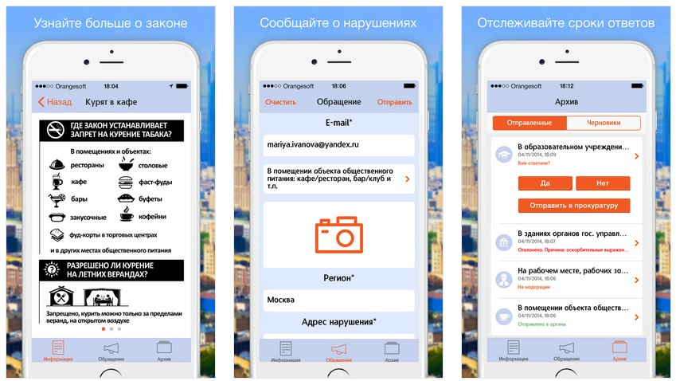
(картинка в папке. Имя файла "image for article na-chto-chasche-vsego-zhaluyutsya").

8. Модно не курить

Ссылка: http://predgorie-online.ru/legko-kuritsya-da-dyshitsya-s-trudom/

Чиновники позаботились о том, чтобы оперативность поимки «преступника с поличным» была максимальной. Так, в прошлом году заработало мобильное приложение «Здесь не курят». Благодаря ему любой житель России сможет оперативно сообщать о нарушениях антитабачного закона, отправляя не просто жалобу, но и фото нарушения. Приложение доступно для операционных систем Android и iOS. В министерстве здравоохранения считают, что вовлечение широкого круга пользователей в контроль за соблюдением антитабачного законодательства положительно скажется на самосознании граждан. В первую очередь активных пользователей мобильных приложений – молодёжи.
Наверное, подросткам не помешало бы и ещё одно приложение, которое, например, ежедневно в режиме онлайн рассказывало бы курильщикам во всех красках и подробностях о том, как они день за днём «пускают по ветру» и своё здоровье, и окружающих.

